**ALTRO CHE SECOLI BUI: IL MEDIOEVO FU ILLUMINATO DAI MONASTERI**

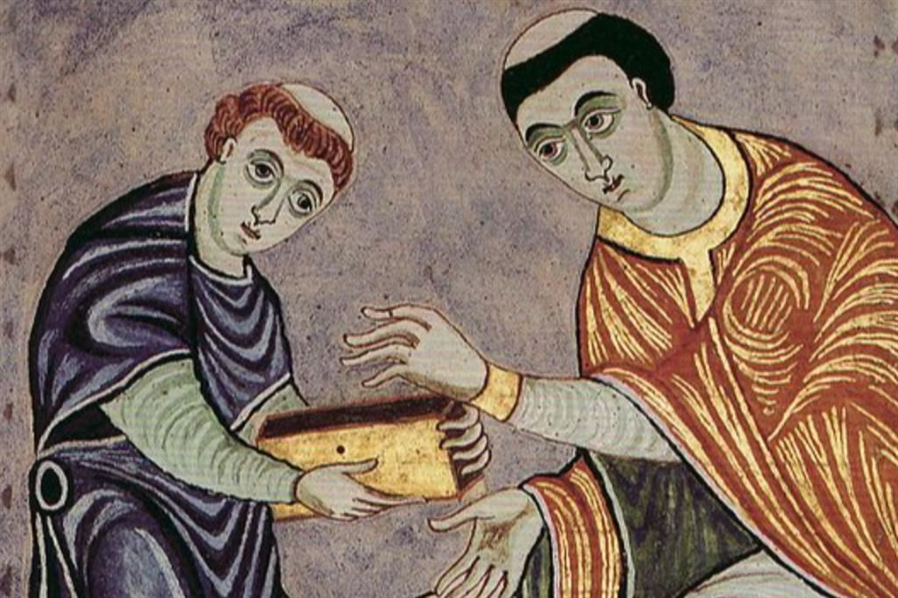

*Roberto Righetto*

*Se nei primi secoli dell’era cristiana si discusse sull’opportunità di studiare greci e latini, l’era di mezzo rifulse per la scelta nei monasteri di approfondire le scienze e i classici*

E nei monasteri benedettini del Medioevo, dove già si tramandavano i capolavori della civiltà antica, spuntò la passione per l’astronomia. Ma perché i monaci guardavano il cielo? Un manoscritto dell’XI secolo, conservato a Oxford alla Bodleian Library (n.38 – 8849), ci svela il motivo: contiene infatti l’*horologium stellare monasticum*, una sorta di vademecum per l’esplorazione notturna che in nove pagine fornisce informazioni precise per le principali festività dell’anno liturgico indicando quale fenomeno scrutare. In tal modo i monaci delegati alla pratica dell’osservazione degli astri potevano dare il segnale ai confratelli perché si preparassero in tempo per la preghiera della notte. Secoli prima il venerabile Beda aveva scritto un manuale di cronologia astronomica, il *De temporibus*, in cui il monaco inglese vissuto a cavallo fra il VII e l’VIII secolo scandiva le partizioni del tempo, dai minuti ai giorni ai mesi agli anni, per arrivare a determinare i cicli pasquali e addirittura le età del mondo. Tant’è che può essere considerato il fondatore della computistica medievale.

Contravvenendo i calcoli di Dionigi il Piccolo, Beda fissò l’inizio dell’*Anno Domini* il 25 dicembre, giorno della nascita di Gesù, e non il 25 marzo, giorno del suo concepimento, e volle dimostrare che l’equinozio di primavera, fondamentale per stabilire la data della Pasqua, cadeva il 21 marzo e non il 25. La determinazione della data della Pasqua fu infatti uno dei problemi più dibattuti in quei secoli, dopo che il Concilio di Nicea del 325 aveva stabilito che la festività dovesse essere celebrata tra il 22 marzo e il 25 aprile, esattamente la domenica seguente la prima Luna piena dopo l’equinozio di primavera, cioè il 21 marzo. Anche Gregorio di Tours, che divenne vescovo della città francese nel 573, fece imparare a preti e monaci alcuni elementi di astronomia perché comprendessero qual era il momento giusto per alzarsi alle prime ore dell’alba per recitare la preghiera notturna. Così scrisse il *De cursu stellarum*.

Che **l’astronomia potesse essere messa al servizio della causa cristiana, a differenza dell’astrologia condannata dai Padri della Chiesa**, è testimoniato con una ricca casistica di esempi nel libro *Medioevo monastico nello specchio dei libri* di Lidia Buono, pubblicato dalla Fondazione Centro italiano di studi dell’Alto Medioevo di Spoleto (pagine 474, euro 40,00), un preziosissimo contributo sulla straordinaria opera di valorizzazione della cultura compiuta dai monaci in tutt’Europa in età medievale. Avvalendosi dello studio diretto degli antichi codici e manoscritti, il libro affronta varie questioni, a partire dal rapporto fra cultura pagana e cristiana fino al consolidamento del *trivium* e del *quadrivium*, le sette arti liberali che costituirono per vari secoli la base dell’insegnamento. Il primo, di carattere letterario, comprendeva grammatica, dialettica e retorica, mentre il secondo toccava le materie scientifiche ed era suddiviso in aritmetica, geometria, astronomia e musica.

Se già **nei primi secoli del cristianesimo vi fu una diatriba a volte accesa sulla necessità o meno di studiare gli autori greci e romani** (si pensi a san Girolamo o a sant’Agostino),**durante il Medioevo e soprattutto nei monasteri prevalse una mentalità sostanzialmente aperta**. Bonifacio, apostolo della Germania, compose un’*Arte della grammatica* nella cui prefazione sosteneva che lo studio dei classici è indispensabile alla formazione religiosa. Ancora, Gerberto, divenuto poi papa col nome di Silvestro II (999-1003), che come direttore della scuola cattedrale di Reims riteneva «impossibile per i suoi allievi elevarsi all’arte oratoria senza conoscere le tecniche di elocuzione che si possono imparare soltanto leggendo i poeti». Insomma, **da Gregorio Magno fino ad Alcuino, emblema del Rinascimento carolingio, fu tutto un susseguirsi di lodi verso la cultura classica.**

Altro che secoli bui: il volume riporta una quantità enorme di testimonianze. Come l’eccezionale esperienza del Vivarium, il monastero fondato da Cassiodoro, che nel VI secolo «fornì le basi per una compiuta sintesi tra saperi pagani e sapienza cristiana». O il meno noto monastero di Eugippio, abate a Castellum Lucullanum vicino a Napoli, che **già alla fine del V secolo consolidò la pratica di copiare e conservare i manoscritti antichi.** Per arrivare a Rabano Mauro, che guidò l’abbazia benedettina di Fulda in Germania, autore di uno studio sull’arte del linguaggio e difensore della grammatica, e al già citato Alcuino, al quale si devono due trattati sulla retorica e sulla dialettica, ritenuti fondamentali per lo studio, ma anche per l’evangelizzazione.

Poi si spazia dall’elogio da parte di Agostino dell’aritmetica e dei numeri in quanto voluti da Dio come fondamento dell’ordine dell’universo alla passione di Boezio e di Gerberto per la geometria, per finire con l’astronomia di cui si è già riferito e con la musica, la «scienza del misurare ritmicamente secondo arte» ancora per sant’Agostino, autore di un trattato apposito, il *De musica*. Boezio poi la riteneva «connessa non solo con la speculazione, ma con la moralità». Un lungo percorso approdato nell’XI secolo a Guido d’Arezzo e alla sua codificazione delle note musicali.

*Da “Avvenire”, venerdì 8 marzo 2024*